Практическая 2
Потенциальная локация: Район новой жилой застройки (на примере д. Купники)
В качестве конкретного примера я предлагаю рассмотреть локацию, которая недавно выставлялась на торги — деревня Купники, Смоленский муниципальный округ .
Обоснование выбора места:
"Район-спальник" без инфраструктуры: Это типичная ситуация для новых жилых комплексов или микрорайонов на окраинах города. Люди уже живут в новых домах, но социальная и торговая инфраструктура (магазины шаговой доступности) еще не построена.
Отсутствие конкуренции (в моменте): В таких местах на старте практически нет конкурентов. Жители вынуждены либо ездить в другие районы за продуктами, либо пользоваться тем, что появится первым.
Низкая стоимость входа: Администрация проводит аукционы на право размещения нестационарных торговых объектов (НТО) по очень привлекательным стартовым ценам. Например, право аренды места под павильон площадью 27 кв. м на 5 лет стартует всего от 20 500 рублей в год . Это копейки по сравнению с арендой готового помещения в центре.
💰 Доходы и расходы: свой бизнес vs. Конкуренты
Главное преимущество этой модели — отсутствие прямых конкурентов на старте и минимальные накладные расходы. Сравним с типичным конкурентом — уже работающим продуктовым магазином/ларьком в обжитом районе.
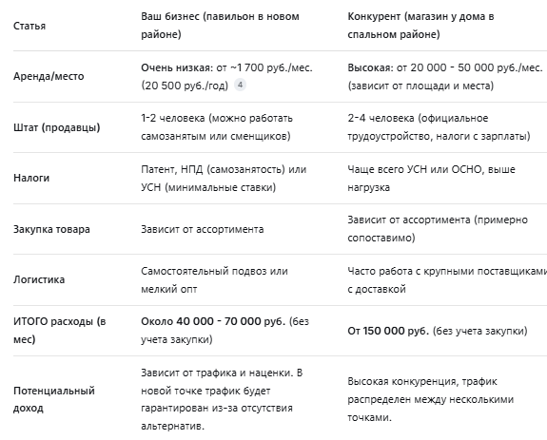
Ценники и ценники конкурентов:
Ваши цены: Так как у вас нет "истории" и вы первый, вы можете устанавливать среднюю наценку (например, 20-30% на продукты первой необходимости, 50-70% на снеки/напитки). У вас есть "монопольное" преимущество первое время.
Цены конкурентов: Они будут ориентироваться на среднерыночные цены по городу. Однако им нужно закладывать в ценник высокую аренду и зарплаты. Ваша ключевая победа — более низкие цены при том же или даже более высоком качестве обслуживания за счет низкой арендной ставки.
📊 Почему это выгодно именно сейчас и именно здесь (2026 год)?
Тренд на "первую необходимость" у дома: Аналитики коммерческой недвижимости на 2026 год отмечают, что в условиях высокой ключевой ставки и инфляции наиболее устойчивыми являются форматы "у дома" и товары первой необходимости. Люди меньше ходят в огромные ТЦ и больше покупают рядом с домом .
Государство поддерживает малый бизнес в НТО: Администрации муниципалитетов заинтересованы в том, чтобы новые микрорайоны не оставались без торговых точек. Аукционы на размещение НТО — это прозрачный и доступный способ войти в бизнес .
Инфляция играет на руку: Рост цен на товары (продукты, бытовую химию) означает, что при правильной наценке ваша валовая прибыль будет расти вместе с рынком. А ваши фиксированные расходы (аренда места) останутся практически неизменными на 5 лет.
Итоговый вердикт
Открытие павильона (продуктового или товаров первой необходимости) в новом, активно застраивающемся районе Смоленска (например, в д. Купники) — это стратегия минимального риска и высокого потенциала.
Конкуренты: Отсутствуют на старте, что дает время "встать на ноги".
Расходы: В разы ниже, чем в готовом помещении в центре или спальном районе .
Выгода: Высокая вероятность стабильного потока покупателей и быстрой окупаемости благодаря удачной локации и низкой арендной плате.
Торговля продуктами / товарами первой необходимости "у дома"
Локация: д. Купники, ул. Ковалевского (Смоленский район). Это активно строящийся микрорайон-спутник Смоленска.
Что предлагается: Право на заключение договора аренды места под павильон (27 кв. м) сроком на 5 лет .
Обоснование выбора места
Точка роста: Район массовой новой застройки. Люди уже живут в новых домах, а социальная и торговая инфраструктура (магазины) еще не построены.
Отсутствие конкуренции: Вы будете первым или одним из первых, кто предложит товары первой необходимости в шаговой доступности. Жителям новых кварталов просто некуда будет пойти, кроме как к вам.
Конкуренты
Прямые: Отсутствуют на старте. В радиусе 500 метров — только жилые дома и стройки.
Косвенные: Сетевым магазинам ("Пятерочка", "Магнит") в центре Смоленска или ближайших старых кварталах (до которых нужно ехать или идти 20-30 минут). Ваше главное преимущество — близость к дому.
Финансовый расчет (свой бизнес)
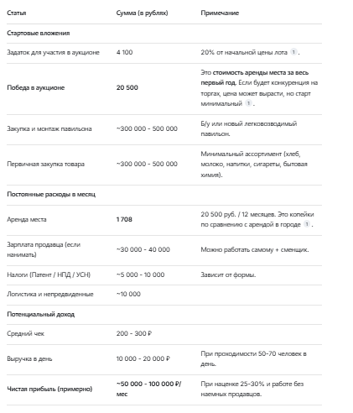
Ценники
Ваши цены: Могут быть даже ниже среднерыночных из-за смехотворно низкой арендной платы. Это создаст вам дополнительную лояльность.
Цены конкурентов: Будут выше, так как сетевики закладывают в ценник высокую аренду в ТЦ или готовых помещениях, а также зарплаты штата сотрудников.
Вердикт: Максимально выгодно для начинающего предпринимателя с ограниченным бюджетом. Риски минимальны, потенциал роста — высокий.
Постоянная зарплатная таблица для павильона в д. Купники
Для павильона площадью 27 кв. м, работающего ежедневно (включая выходные), минимально необходимо 2 продавца для работы в сменном графике + сам собственник, который будет выполнять функции управляющего, бухгалтера и закупщика.
Вот как будет выглядеть ежемесячная зарплатная ведомость при официальном трудоустройстве:
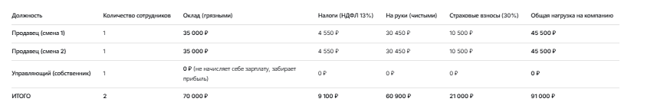
Продавцы: Оклад в 35 000 ₽ для Смоленской области — это среднерыночная цифра для продавцов в киосках и павильонах . По статистике, зарплата таких сотрудников начального уровня колеблется от 36 935 ₽ до 69 550 ₽ . Я взял нижнюю границу, так как Купники — это новый, еще не полностью обжитой район, и спрос на работу там может быть чуть ниже, чем в центре Смоленска.

Собственник: В классической зарплатной таблице для микробизнеса владелец не платит сам себе зарплату. Он получает доход в конце месяца в виде чистой прибыли. Это позволяет экономить на налогах (НДФЛ и страховых взносах с зарплаты управляющего).
Страховые взносы: Компания обязана платить 30% от начисленной зарплаты каждого сотрудника в Социальный фонд (пенсионное, медицинское, социальное страхование). Эти деньги не вычитаются из зарплаты сотрудника, это дополнительная нагрузка на бизнес.
НДФЛ: 13% удерживаются из зарплаты сотрудника и перечисляются в налоговую.
📈 Альтернативный вариант: самозанятые продавцы
Чтобы снизить налоговую нагрузку, многие владельцы небольших павильонов нанимают продавцов как самозанятых. В этом случае зарплатная таблица выглядит иначе:

Экономия: В этом варианте вы не платите 30% страховых взносов (экономия 21 000 ₽ в месяц) и не удерживаете НДФЛ (экономия 9 100 ₽, которые остаются в зарплате продавца). Для бизнеса нагрузка снижается с 91 000 ₽ до 70 000 ₽.
Риск: Самозанятые должны иметь этот статус официально, и они не защищены Трудовым кодексом (отпуск, больничный не оплачиваются). Это законно, но требует аккуратного оформления договоров.
💡 Итог: сколько реально нужно закладывать на зарплату?
Для открытия павильона в д. Купники на ул. Ковалевского закладывайте в бизнес-план ежемесячные расходы на персонал в размере 70 000 – 91 000 ₽.
Если оформите официально по трудовой — 91 000 ₽.
Эти цифры — основа для расчета вашей чистой прибыли. При планируемой выручке 300 000 – 500 000 ₽ в месяц, зарплатный фонд составит 14-25% от дохода, что является нормальным показателем для розничной точки.

